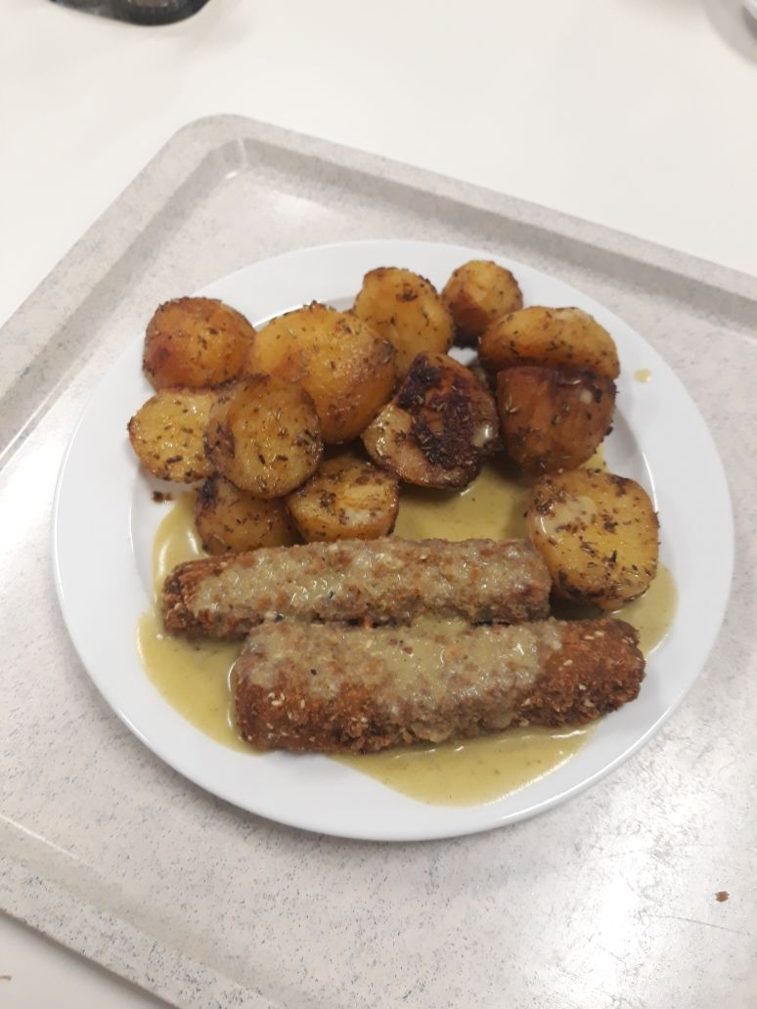
Heute gab es in der Uni wieder eine große Auswahl an Gerichten. Ich habe lange überlegen müssen, da alles wieder einmal sehr ansprechend war. Letztendlich habe ich mich das Gericht entschieden, welches am Preiswertesten war. Das waren in dem Fall zwei Gemüse – Sticks mit Bratkartoffeln als Beilage. Geschmacklich wurde ich nicht enttäuscht. Man kann sich wirklich nicht beschweren bei den Preisen, zumal die Gerichte meist die Erwartungen sogar übertreffen. Die Bratkartoffeln hätte man zwar noch mehr würzen können, jedoch stellt das kein Problem dar, da man dies selber schnell mit Salz und Pfeffer tun kann. Die Konsistenz der Sticks waren gut und auch geschmacklich mehr als nur genießbar. Die Kräutersoße hat den Geschmack dann gut abgerundet. Alles in allem meines Erachtens eine gute Gerichtewahl, die ich keineswegs bereue. Das Gericht würde ich jederzeit wieder wählen und kann es auch nur jedem empfehlen, der mal zur Abwechslung auch Fleisch verzichten möchte. Top Gericht! Bleibt dran, der nächste Review folgt bald! Bis dann! Schwingt die Kochlöffel! Euer Tommy!

